《解三角形》例题解析
一、知识梳理
1.正弦定理：===2R，其中R是三角形外接圆半径.
2.余弦定理：a²=b²+c²-2bccosA,b²=a²+c²-2accosB,cosA=.
3.S_{△ABC}=absinC=bcsinA=acsinB,S△==Sr(S=,r为内切圆半径)=(R为外接圆半径).
4.在三角形中大边对大角，反之亦然.
5.射影定理：a=bcosC+ccosB,b=acosC+ccosA,c=acosB+bcosA.
6.三角形内角的诱导公式
(1)sin(A+B)=sinC,cos(A+B)=-cosC,tanC=-tan(A+B),cos=sin,sin=cos……
在△ABC中，熟记并会证明tanA+tanB+tanC=tanA·tanB·tanC;
(2)A、B、C成等差数列的充要条件是B=60°；
(3)△ABC是正三角形的充要条件是A、B、C成等差数列且a、b、c成等比数列.
7.解三角形常见的四种类型
(1)已知两角A、B与一边a,由A+B+C=180°及==，可求出角C，再求b、c.
(2)已知两边b、c与其夹角A，由a²=b²+c²-2bccosA，求出a，再由余弦定理，求出角B、C.
(3)已知三边a、b、c，由余弦定理可求出角A、B、C.
(4)已知两边a、b及其中一边的对角A，由正弦定理=，求出另一边b的对角B，由C=π-(A+B)，求出c，再由=求出C，而通过=求B时，可能出一解，两解或无解的情况，其判断方法，如下表：
 | A>90° | A=90° | A<90°
a>b | 一解 | 一解 | 一解
a=b | 无解 | 无解 | 一解
a<b |  |  | a>bsinA | 两解
a<b | 无解 | 无解 | a=bsinA | 一解
a<b |  |  | a<bsinA | 无解
8.用向量证明正弦定理、余弦定理，关键在于基向量的位置和方向.
9.三角形的分类或形状判断的思路，主要从边或角两方面入手.
二、例题讲解
1．如图，△ACD是等边三角形，△ABC是等腰直角三角形，∠ACB=90°，BD交AC于E，AB=2．
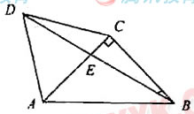
（Ⅰ）求的值；（Ⅱ）求．
解：（Ⅰ）因为
所以，
（Ⅱ）在中，，故由正弦定理得
故
2．已知△$\text{ABC}$顶点的直角坐标分别为$A(3,4)、B(0,0)、C(c,0)$.
（1）若$c=5$，求sin∠$A$的值； （2）若∠$A$是钝角，求$c$的取值范围．
（1）解法一： 。
当时，
根据正弦定理得：
解法二： ∴
当时，
根据余弦定理得：
（2）已知顶点坐标为
所以
根据余弦定理得：
若是钝角，则
即
解得。
3．已知ΔABC三个顶点的直角坐标分别为$A(3,4)、B(0,0)、C(c,0)$．
（1）若，求的值； （2） 若C=5，求sin∠A的值．
（1）（解法一） ∵………………………………………4分
∴ 由可得………………………………….6分
解得……………………………………………………………………….……8分
（解法二） ∵
∴
∵ ， ∴ ，是直角三角形。
根据勾股定理得：，
即， 解得。
（2）当时,可得, ΔABC为等腰三角形………10分
过作交于,可求得……………………….….………12分
故………………………………………………………………………...14分
（其它方法如①利用数量积求出进而求;②余弦定理正弦定理等!）
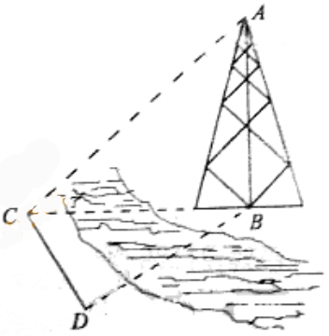
4．如图，测量河对岸的塔高时，可以选与塔底在同一水平面内的两个测点与．现测得，并在点测得塔顶的仰角为，求塔高．
【解】 在中，．
由正弦定理得．
所以 ．
在中，．
5．在中，角的对边分别为．
（1）求； （2）若，且，求．
【解】 （1）
又 解得．
，是锐角． ．
（2）， ， ．
又 ． ．
．
．

